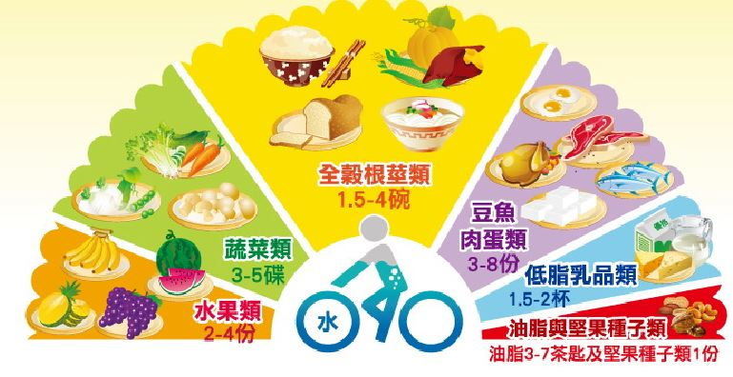

|  |  |  |  |
| --- | --- | --- | --- |
| 成人均衡飲食建議量 | | | |
| 類別 | 份量 | 份量單位說明 |  |
| 全穀根莖類 | 1.5~4 碗 | 每碗：飯一碗（200 公克）；或中型饅頭一個；或薄吐司四片。 | 主要是供給醣類和一些蛋白質 |
| 低脂乳品類 | 1.5~2 杯 | 每杯：低脂鮮奶一（240c.c.）、低脂奶粉3 湯匙、低脂乳酪2 片（約30 公克） | 含有豐富的鈣質及蛋白質 |
| 豆魚肉蛋類 | 3~8 份 | 每份：肉或家禽或魚類一兩（約30 公克）  或豆腐一塊（100 公克）；或豆漿一杯（240 c.c）或蛋一個。 | 含有豐富的蛋白質 |
| 蔬菜類 | 3~5 碟 | 每碟：蔬菜三兩（100 公克） | 主要供給維生素、礦物質與纖  維 |
| 水果類 | 2~4 份 | 每份：中型橘子一個（100 公克）；或切塊水果約8 分滿的碗 | 主要供給維生素、礦物質與纖  維 |
| 油脂與堅果種子類 | 油脂3~7茶匙及堅果種子類1份 | 植物油1 茶匙及花生、腰果等堅果類(約10~15 公克) | 供給脂肪 |